Гильдия сценаристов обвиняет стриминговые сервисы в монополизации рынка
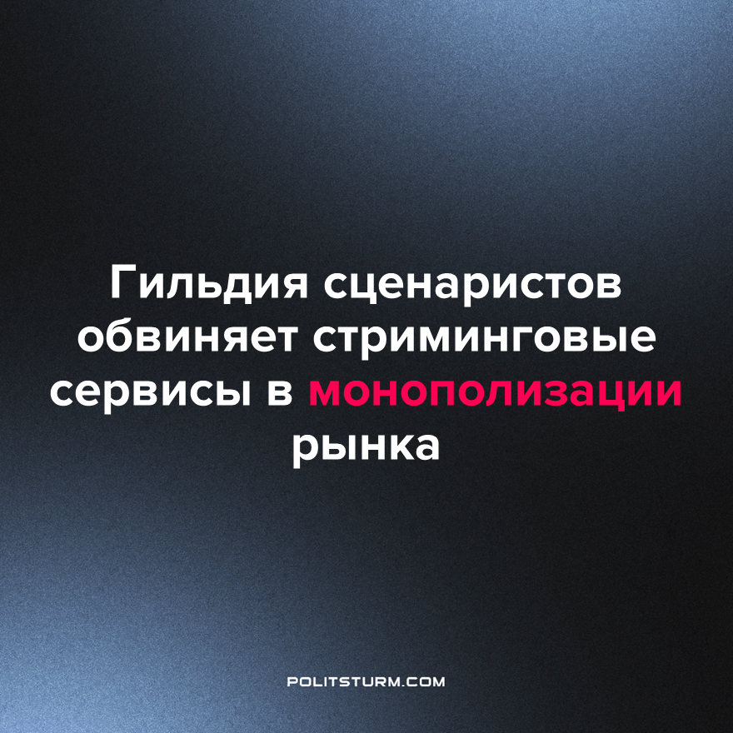

Оригинальная статья
2023-08-24
1 мин. на чтение

Гильдия сценаристов обвиняет стриминговые площадки Netflix, Amazon и Disney в монополизации медиа рынка, сообщается на сайте профсоюза. Профсоюзные лидеры призывают антимонопольные органы предотвратить консолидацию на рынке потокового вещания, т.к. по их мнению это приводит к понижению зарплат сценаристов.
Обвинять компании в монополизации – всё равно что обвинять зиму в холодах. Смысл их существования в извлечении прибыли, а не в пользе для клиентов и рабочих. Для увеличения прибыли любые средства хороши. Жаловаться в антимонопольную службу, стоящую на стороне компаний, тоже бесполезно. Единственное, что убережёт рабочих от произвола монополий – это борьба за свои права и установление власти рабочих.
Источник: Центральная профсоюзная газета «Солидарность» - «Гильдия сценаристов обвиняет Netflix, Amazon и Disney в монополизации медиарынка» от 21 августа 2023 г.

Оригинальная статья

